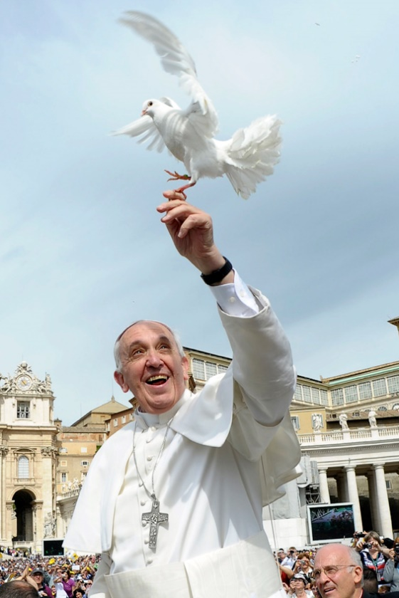
23 febbraio, Giornata di preghiera per Congo e Sud Sudan

Introduzzione

Messaggio del Papa, Angelus 04, 02
Dinanzi al tragico protrarsi di situazioni di conflitto in diverse parti del mondo, invito tutti i fedeli ad una speciale Giornata di preghiera e digiuno per la pace il 23 febbraio prossimo, venerdì della Prima Settimana di Quaresima. La offriremo in particolare per le popolazioni della Repubblica Democratica del Congo e del Sud Sudan. Come in altre occasioni simili, invito anche i fratelli e le sorelle non cattolici e non cristiani ad associarsi a questa iniziativa nelle modalità che riterranno più opportune, ma tutti insieme.
Il nostro Padre celeste ascolta sempre i suoi figli che gridano a Lui nel dolore e nell’angoscia, «risana i cuori affranti e fascia le loro ferite» (Sal 147,3). Rivolgo un accorato appello perché anche noi ascoltiamo questo grido e, ciascuno nella propria coscienza, davanti a Dio, ci domandiamo: “Che cosa posso fare io per la pace?”. Sicuramente possiamo pregare; ma non solo: ognuno può dire concretamente “no” alla violenza per quanto dipende da lui o da lei. Perché le vittorie ottenute con la violenza sono false vittorie; mentre lavorare per la pace fa bene a tutti!
Canto: Signore fa de mi uno strumento

Due Cori: Slm 84(85)

Sei stato buono, Signore, con la tua terra,
hai ristabilito la sorte di Giacobbe.
Hai perdonato la colpa del tuo popolo,
hai coperto ogni loro peccato.
Hai posto fine a tutta la tua collera,
ti sei distolto dalla tua ira ardente.
Ritorna a noi, Dio nostra salvezza,
e placa il tuo sdegno verso di noi.
Forse per sempre sarai adirato con noi,
di generazione in generazione riverserai la tua ira?
Non tornerai tu a ridarci la vita,
perché in te gioisca il tuo popolo?
Mostraci, Signore, la tua misericordia
e donaci la tua salvezza.
Ascolterò che cosa dice Dio,
il Signore: egli annuncia la pace
per il suo popolo, per i suoi fedeli,
per chi ritorna a lui con fiducia.
Sì, la sua salvezza è vicina a chi lo teme,
perché la sua gloria abiti la nostra terra.
Amore e verità s'incontreranno,
giustizia e pace si baceranno.
Verità germoglierà dalla terra
e giustizia si affaccerà dal cielo.
Certo, il Signore donerà il suo bene
e la nostra terra darà il suo frutto;
giustizia camminerà davanti a lui:
i suoi passi tracceranno il cammino.

Gloria al padre….

Fare silenzio e ripetere una frase come un eco.

Canto: Dona la Pace (2) ai nostri cuori oh signore//

Resta qui insieme a noi (2) e la pace regnerà

Dona l`amore….

Silenzio/adorazione

Texto: Matteo 5,1-12

Vedendo le folle, Gesù salì sulla montagna e, messosi a sedere, gli si avvicinarono i suoi discepoli.
Prendendo allora la parola, li mmaestrava dicendo:

“Beati i poveri in spirito, perché di essi è il regno dei cieli.
Beati gli afflitti, perché saranno consolati.
Beati i miti, perché erediteranno la terra.
Beati quelli che hanno fame e sete della giustizia, perché saranno saziati.
Beati i misericordiosi, perché troveranno misericordia.
Beati i puri di cuore, perché vedranno Dio.
Beati gli operatori di pace, perché saranno chiamati figli di Dio.
Beati i perseguitati per causa della giustizia, perché di essi è il regno dei cieli.
Beati voi quando vi insulteranno, vi perseguiteranno e, mentendo, diranno ogni sorta di male contro di voi per causa mia.

Rallegratevi ed esultate, perché grande è la vostra ricompensa nei cieli. Così infatti hanno perseguitato i profeti prima di voi.

Parola di Dio

Riflessione in Silenzio

Intenzioni spontanee

Risposta: Dona la pace oh Signore

Padre nostro cantato

Proclamazione delle preghiere due cori

PREGHIERA DELL’ARMONIA

(Giovanna di Vita, 19 genaio 2015)

Preghiera aconfessionale recitata ogni giorno da cristiani e musulmani nei Villaggi dell’Armonia, nelle Filippine, creati del missionario P. Sebastiano d’Ambra, fondatore del Movimento “Silsilah”.

O Signore, ti supplico per la pace,

purifica i miei occhi perché

possa vedere la pace,

purifica la mia mente perché possa

comprendere la pace,

purifica il mio cuore perché possa

amare la pace,

purifica la mia memoria perché possa

lavorare per la pace;

quella pace che proviene dal Tuo amore

e dalla Tua misericordia.

O Signore, sostieni il mio sguardo di pace,

seguendo ciò che Tu mi ispiri;

Tu hai molti modi per rivelare

la Tua presenza

e il Tuo amore per l’umanità,

ma il Tuo stile è costante:

essere in dialogo con tutti,

prenderti cura di tutti.

O Signore, fa che io sia segno della Tua pace:

vivendo in dialogo con Te,

io possa comprendere il Tuo silenzio

e cercare la Tua presenza;

vivendo in dialogo con me stesso

io possa scoprire il significato della mia vita;

vivendo in dialogo con gli altri

io possa camminare in armonia con tutti;

e vivendo in dialogo con il creato

io possa prendermi cura della terra.

O Signore, dammi il coraggio

di vivere in dialogo

in mezzo alle divisioni e ai conflitti

e costruire la pace insieme a tutte le persone

di buona volontà che credono nel

Tuo amore e nella Tua misericordia. Amen".

Canto: Salve Regina

